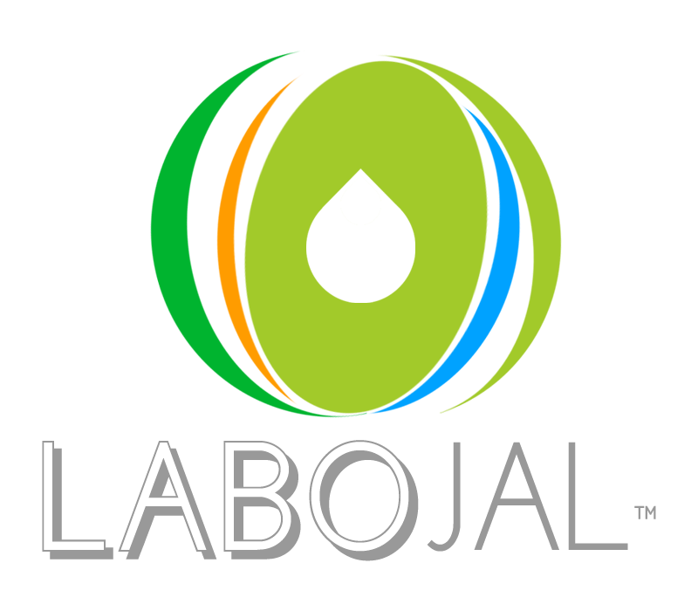
LABO 5097
DECAPANT VERT
DECAPANT DE GRAFFITI ET DE PEINTURE SANS CHLORURE
DE METHYLENE, SANS PHENOL

■ PROPRIETES

LABO 5097 est un décapant peinture biodégradable en conformité avec la législation en vigueur et ne contient pas de chlorure de méthylène, d’acétone, de M.E.K., de white spirit, toluène ou autres solvants aromatiques ou chlorés.
Le pouvoir solvant contrôlé de LABO 5097 lui permet d’éliminer les peintures, encres et vernis sans être trop agressif sur tous les matériaux classiques du bâtiment.
LABO 5097 est utilisable sur tous les supports du bâtiment : pierres, bétons, ciments, bois, parpaings, …etc.
FICHE TECHNIQUE

■ CARACTERISTIQUES TECHNIQUES

➢ Aspect Gel épais
➢ Couleur Incolore
➢ Odeur Ethérée
➢ Densité 1 +/-0.01
➢ Point éclair env. 50°C
➢ Solubilité dans l’eau Insoluble

■ UTILISATIONS

LABO 5097 permet d’éliminer les peintures et vernis (glycérophtalique, acrylique, vinylique) cires, lasures, graffiti et encres sur différentes surfaces dans le domaine du bâtiment, des collectivités, des imprimeries, chantiers, usines et certains époxydes.

■ MODE D’EMPLOI

LABO 5097 s’applique pur et à froid à l’aide d’un pinceau ou d’un chiffon en imprégnant progressivement la peinture. Laisser agir en surveillant l’action du produit, puis brosser de manière circulaire avec une brosse à poils doux afin de favoriser la pénétration du produit dans les aspérités du support. Essuyer à l’aide d’un chiffon humide ou rincer à l’eau claire sous pression. Renouveler l’opération si nécessaire.

■ PRECAUTIONS D’EMPLOI ET DE STOCKAGE

Liquide et vapeurs inflammables. Provoque une irritation cutanée. Provoque une sévère irritation des yeux.
Tenir à l’écart de la chaleur, des surfaces chaudes, des étincelles, des flammes nues et de toute autre source d’inflammation. Ne pas fumer. Appeler immédiatement un CENTRE ANTIPOISON ou un médecin. Porter des gants de protection, des vêtements de protection, un équipement de protection des yeux. Tenir hors de portée des enfants. EN CAS DE CONTACT AVEC LA PEAU: laver abondamment à l’eau et au savon. EN CAS D’INHALATION: transporter la personne à l’extérieur et la maintenir dans une position où elle peut confortablement respirer. Stocker dans un récipient fermé. EN CAS DE CONTACT AVEC LES YEUX: rincer avec précaution à l’eau pendant plusieurs minutes. Enlever les lentilles de contact si la victime en porte et si elles peuvent être facilement enlevées. Continuer à rincer.

■ TRANSPORT

Soumis à réglementation : ONU 1993, groupe III , classe 3 – Etiquette 3

NOTA : les informations mentionnées sur cette fiche technique sont données à titre indicatif et ne sauraient engager notre responsabilité de fabricant.
En raison de nombreux facteurs pouvant affecter les résultats, nos produits sont vendus avec la réserve que les utilisateurs feront leurs propres essais pour déterminer la convenance de ces produits pour leur usage particulier.
Limite de garantie n'excédant pas le remplacement d'un produit reconnu défectueux.

